органов местного самоуправления
Садовского сельсовета

№ 8/2 от 26.08.2019г

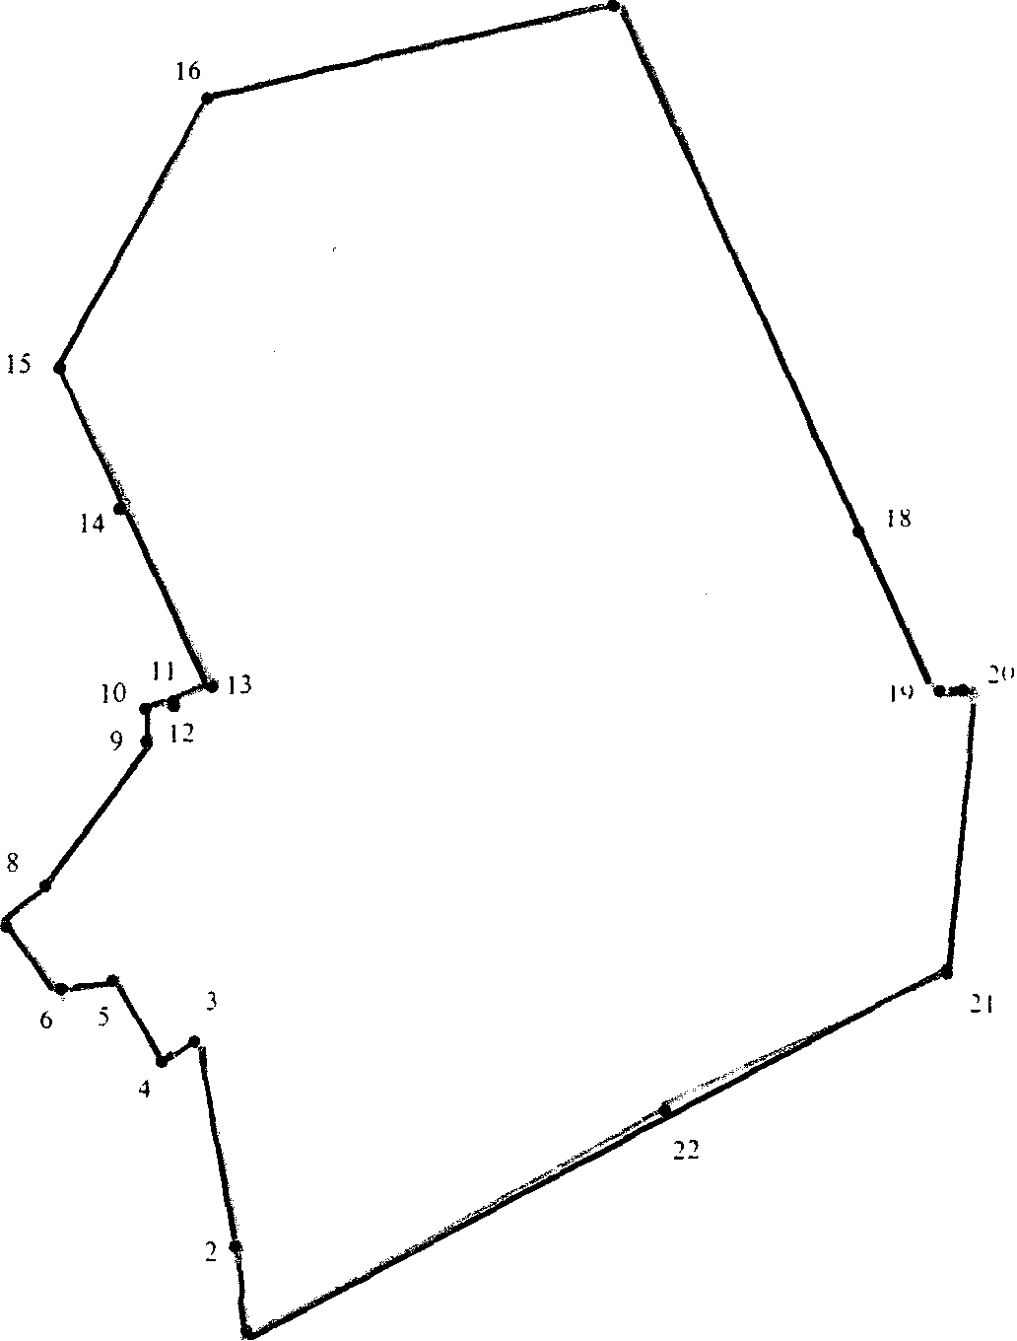

Больше двух лет Кадастровая палата по региону оказывает населению консультационные услуги

С 2017 года Кадастровая палата оказывает населению различные консультационные услуги по вопросам оформления недвижимости. За этот период Кадастровая палата по Новосибирской области провела порядка трехсот консультаций.
Консультационные услуги учреждения по вопросам оформления недвижимости доступны как для физических, так и юридических лиц. Получение развернутой консультации в Кадастровой палате имеет массу преимуществ: квалифицированные специалисты с опытом работы в учетно-регистрационной сфере и обширными правовыми знаниями, выгодные тарифы, гарантия качества. Консультация может устной или письменной. Специалисты также могут составить проект договора для купли-продажи, дарения, аренды и других сделок с недвижимостью; сформировать состав пакета документов для конкретной сделки.
Стоимость одной консультации варьируется от 720 до 1430 рублей в зависимости от вида и формы услуги. С перечнем и стоимостью консультационных услуг можно ознакомиться на сайте Кадастровой палаты: в разделе «Деятельность» выбрать пункт «Консультационные услуги» (в меню регионов необходимо выбрать Новосибирскую область).
Своевременная консультация способствует грамотному решению возникших проблем с учетом актуальных положений законодательства, а также может обезопасить собственников недвижимости от мошеннических действий.
Подробности о порядке получения консультационных услуг можно получить по телефону: +7(383)349-95-69, доб. 6.

Материал предоставлен пресс-службой Кадастровой палаты по Новосибирской области.

В 2019 году кадастровую стоимость недвижимости установят в 65 регионах

В 2019 году 65 регионов России приступили к проведению государственной кадастровой оценки согласно 237-ФЗ. В 16 субъектах ГКО проводится в отношении всех видов объектов капитального строительства. Федеральная кадастровая палата рассказала, в каких регионах страны проводится ГКО в текущем году и какие объекты недвижимости она затрагивает.
В ходе государственной кадастровой оценки (ГКО) устанавливается кадастровая стоимость объектов недвижимости – основа расчета налога на недвижимое имущество. Для того чтобы налог рассчитывался справедливо, требуется регулярная актуализация данных о кадастровой стоимости.
В 2019 году в 16 регионах ГКО затронет все объекты капитального строительства (то есть все здания, помещения, сооружения, объекты незавершенного строительства, машино-места, единые недвижимые комплексы). Это Кабардино-Балкарская Республика, Республика Карелия, Республика Саха (Якутия), Алтайский край, Приморский край, Ставропольский край, Хабаровский край, Астраханская область, Брянская область, Мурманская область, Орловская область, Псковская область, Свердловская область, Томская область, Ярославская область, Ханты-Мансийский АО.
В Вологодской, Кировской, Тульской областях и в городе Севастополе будут оцениваться все объекты капитального строительства за исключением единых недвижимых комплексов.
В целом ГКО по разным видам объектов недвижимости проводится в 65 регионах страны. Эксперты отмечают, что процесс кадастровой оценки в отношении разных видов недвижимости может быть постепенным.
«Например, Удмуртия в 2018 году провела кадастровую оценку помещений и объектов незавершенного строительства, в 2019 году проводит ГКО зданий, сооружений, машино-мест, единых недвижимых комплексов, земель сельхозназначения, особо охраняемых территорий, земель водного и лесного фонда. В 2020–2021 годах республика планирует оценить земельные участки промышленного назначения и земли населенных пунктов», – рассказывает эксперт Федеральной кадастровой палаты Татьяна фон Адеркас.
В Орловской области последняя кадастровая оценка объектов капитального строительства (зданий, помещений) была проведена в 2012 году, а земельных участков – в 2014. По данным регионального правительства, количество объектов капитального строительства с тех пор возросло более чем на 60% и на 10% – земельных участков, поставленных на кадастровый учет. В текущем году актуализацией данных о кадастровой стоимости занялось областное бюджетное учреждение. Работы охватили около миллиона различных объектов недвижимости.
Во Владимирской области работы по определению кадастровой стоимости в этом году впервые проводят местные специалисты – специально созданное государственное бюджетное учреждение. Будет уточнена кадастровая стоимость земель сельхозназначения, особо охраняемых объектов и территорий, а также земель промышленности, энергетики, транспорта, связи, радиовещания, телевидения, информатики, земель для обеспечения космической деятельности, земель обороны, безопасности и иного специального назначения.
В России продолжается переходный период от определения кадастровой стоимости в соответствии с нормами 135-ФЗ к ее определению по нормам 237-ФЗ. При переходе на новый порядок проведения ГКО кадастровая стоимость определяется исключительно специально созданными в субъекте государственными бюджетными учреждениями. 237-ФЗ направлен на совершенствование государственной кадастровой оценки недвижимости и повышение открытости связанных с ней процедур на каждом этапе их проведения. Применение новых норм позволит обеспечить непрерывный мониторинг и анализ рынка недвижимости, своевременную корректировку данных в Едином госреестре недвижимости (ЕГРН), а также внедрение и развитие единых методологических стандартов проведения ГКО.
Стоит отметить, что роль Федеральной кадастровой палаты в процессе определения кадастровой стоимости в рамках нового закона сводится только к предоставлению сведений о ней. К слову, и ранее, по старому закону, Кадастровой палатой никогда не проводилась кадастровая оценка, а при расчете кадастровой стоимости измененных характеристик объекта недвижимости использовалась утвержденная субъектом средняя стоимость одного квадратного метра.
При переходе на новые правила исправление ошибок, допущенных при установлении кадастровой стоимости, происходит через обращение в бюджетное учреждение по местоположению объекта недвижимости. Важным нововведением для всех заинтересованных лиц стало появление возможности подать в ГБУ региона замечания в период проведения кадастровой оценки, а для юридических лиц – отмена обязательного досудебного урегулирования споров, связанных с кадастровой стоимостью. «Еще один момент, на который стоит обратить внимание не только правообладателям недвижимости, но и исполнителям работ: теперь законом оговорена ответственность бюджетных учреждений за деятельность, связанную с определением кадастровой стоимости», – отмечает Татьяна фон Адеркас.
В 2018 году государственная кадастровая оценка недвижимости согласно 237-ФЗ была завершена в 34 регионах. Наибольшее число видов объектов недвижимости тогда было оценено в Московской области, Москве, Санкт-Петербурге, Карачаево-Черкесской Республике.
Напомним, ранее Федеральная кадастровая палата в связи с увеличением количества запросов от граждан по теме кадастровой оценки запустила проект по повышению информирования владельцев недвижимости. Во всех регионах будут подготовлены разъяснения о проведении государственной кадастровой оценки, формировании кадастровой стоимости и порядке ее оспаривания.

Материал предоставлен пресс-службой Кадастровой палаты по Новосибирской области.

Горячая линия: статус сведений ЕГРН «Актуальные незасвидетельствованные»

28 августа в Кадастровой палате по Новосибирской области состоится телефонное консультирование.
Горячая линия будет посвящена порядку действий при выявлении статуса сведений «Актуальные незасвидетельствованные» в выписках из Единого государственного реестра недвижимости.
На вопросы по теме горячей линии ответят начальник отдела нормализации баз данных Валентина Владимировна Балашова и заместитель начальника отдела Марина Александровна Козлятина.
Прием звонков будет осуществляться с 10.00 до 12.00 по многоканальному номеру телефона: +7(383)349-95-69 с добавлением внутренних номеров специалистов 2603, 2125.

Материал предоставлен пресс-службой Кадастровой палаты по Новосибирской области.

Интерактивное голосовое меню делает телефонное обращение в Кадастровую палату более удобным

По многоканальному номеру телефона +7(383)349-95-69 жители Новосибирской области могут связаться с региональной Кадастровой палатой. Интерактивное голосовое меню позволяет граждан быстро получить ответ у нужного специалиста.
Для получения интересующей информации необходимо позвонить по многоканальному номеру телефона, выбрать относящийся к вопросу пункт интерактивного меню и дождаться соединения со специалистом. Голосовое меню включает в себя следующие разделы:
1 – предварительная запись на личный прием к руководству;
2 – информация о порядке получения электронной подписи в удостоверяющем центре Кадастровой палаты;
3 – информация о порядке предоставления сведений из Единого государственного реестра недвижимости;
4 – общая информация о кадастровом учете и регистрации прав на земельные участки;
5 – общая информация о кадастровом учете и регистрации прав на объекты капитального строительства;
6 – информация о платных консультациях, лекциях и семинарах.
Если вы знаете внутренний номер специалиста учреждения, наберите его в тоновом режиме.
Обращаем внимание, что предварительная запись на прием документов для оформления недвижимости по экстерриториальному принципу осуществляется по телефону +7(383)349-97-89.

Материал предоставлен пресс-службой Кадастровой палаты по Новосибирской области.

Порядок применения электронной подписи при оформлении недвижимости

13 августа вступил в силу закон, регулирующий порядок применения электронной подписи при оформлении недвижимости. Чтобы провести сделку в электронном виде с помощью электронной подписи, собственник должен заранее уведомить орган регистрации прав и подать личное заявление о своем согласии на подачу документов таким способом. Нововведения призваны защитить граждан от мошеннических действий с их недвижимостью, совершаемых при помощи электронной подписи.
Согласно новому закону, если собственник планирует совершить сделку с недвижимостью в электронном виде с использованием электронной подписи, нужно подать в Росреестр заявление в виде бумажного документа о возможности регистрации на основании документов, подписанных усиленной квалифицированной электронной подписью. В ЕГРН появится специальная отметка в срок не более пяти рабочих дней с момента поступления данного заявления. При отсутствии такой отметки и, соответственно, такого заявления государственная регистрация перехода прав на основании электронного пакета документов будет невозможна.
Закон предусматривает ряд случаев, когда для проведения сделок с недвижимостью в электронном виде не требуется специальная отметка в ЕГРН, сделанная на основании заявления собственника. Не нужно подавать заявление, если электронная подпись получена в удостоверяющем центре Кадастровой палаты. Также при проведении сделок с участием нотариусов, органов власти или органов местного самоуправления, которые взаимодействуют с Росреестром в электронном виде. Кроме того, закон сохраняет все возможности подачи электронных пакетов от кредитных организаций без внесения специальной отметки в госреестр недвижимости.
Напомним, электронную подпись можно получить в удостоверяющем центре региональной Кадастровой палаты. Телефон для справок: +7(383)349-95-69, доб. 2. Информация на сайте: https://uc.kadastr.ru/.

Материал предоставлен пресс-службой Кадастровой палаты по Новосибирской области.

Почти половина границ столиц регионов внесены в ЕГРН

Сведения о границах 37 столиц субъектов Российской Федерации содержатся в ЕГРН. Всего по состоянию на конец второго квартала 2019 года внесено около четверти всех границ населенных пунктов
На 1 июля 2019 года количество сведений о границах населенных пунктов, внесенных в ЕГРН, составляет 39,4 тыс., что на 12% больше по сравнению с началом текущего года. За первое полугодие 2019 года в ЕГРН внесены сведения о 4,2 тыс. границ населенных пунктов. По состоянию на конец II квартала 2019 года в ЕГРН содержатся сведения о 25,3% границ населенных пунктов. Общее количество населенных пунктов в Российской Федерации – 155,7 тыс.
Отметим, что в госреестре недвижимости на конец первого полугодия содержатся сведения о границах 37 административных центров субъектов Российской Федерации. Первой столицей субъекта РФ, границы которой были внесены в ЕГРН, стал город Иркутск в апреле 2010 года. В первом полугодии 2019 года были определены границы города-миллионника Новосибирска и столицы Курганской области.
Таким образом, на конец первого полугодия в госреестре содержатся сведения о границах следующих городов: Майкоп, Улан-Удэ, Горно-Алтайск, Элиста, Якутск, Казань, Ижевск, Абакан, Грозный, Чебоксары, Барнаул, Краснодар, Владивосток, Хабаровск, Благовещенск, Волгоград, Иркутск, Калуга, Киров, Кострома, Курган, Липецк, Магадан, Мурманск, Великий Новгород, Нижний Новгород, Новосибирск, Саратов, Южно-Сахалинск, Тамбов, Тула, Тюмень, Ульяновск, Москва, Биробиджан, Ханты-Мансийск, Салехард.
Как говорит Марина Семенова, замглавы Федеральной кадастровой палаты, наличие в госреестре недвижимости границ населенных пунктов положительно влияет на развитие учетно-регистрационной системы, упрощение процедур ведения бизнеса и повышение инвестиционной привлекательности регионов. Границы населенных пунктов отделяют эти земли от земель иного назначения, что позволяет предотвратить мошенничество с земельными участками и использование их не по назначению. Кроме того, наличие границ, определенных в соответствии с законом, дает возможность предоставлять земельные участки для размещения на них объектов капитального строительства, что способствует развитию регионов.
К 1 июля 2019 года наибольшее число границ населенных пунктов внесено в ЕГРН на территории Чувашской Республики – 98,7%, Краснодарского края – 94,4%, Белгородской области – 91,6%, Алтайского края – 87,4%, Владимирской области – 84,1%, Тюменской области – 81,5%, Бурятской и Чеченской Республик – 76,3% и 76%.
«Актуальные сведения о границах населенных пунктов помогают сократить число земельных споров между правообладателями, и улучшить качество управления территориями и земельными ресурсами регионов, вовлекая земли в оборот», – отметила замглавы Федеральной кадастровой палаты Росреестра Марина Семенова.
Правительство РФ поручило органам власти в регионах завершить наполнение ЕГРН сведениями о границах населенных пунктов до 2021 года.
«Кадастровая палата активно взаимодействует с органами местного самоуправления и в порядке межведомственного взаимодействия вносит в ЕГРН сведения о границах. Наполнение госреестра недвижимости сведениями о границах населенных пунктов напрямую зависит от работы региональных администраций, так как именно они, согласно законодательству, инициируют работу по установлению точных границ и направляют сведения в Кадастровую палату», – напомнила Марина Семенова.

Материал предоставлен пресс-службой Кадастровой палаты по Новосибирской области.

Соучредители:
администрация Садовского сельсовета

Совет депутатов Садовского сельсовета
Адрес редакционного Совета: 632922 НСО Краснозерский район,

п. Садовый, ул. Почтовая ,10

тел.8-383-57-73-134
Председатель редакционного
Совета: Н.Н. Пуртов, тел.73-202

Тираж 30 экз.

